МИНИСТЕРСТВО НАУКИ И ВЫСШЕГО ОБРАЗОВАНИЯ РОССИЙСКОЙ ФЕДЕРАЦИИ

ФЕДЕРАЛЬНОЕ ГОСУДАРСТВЕННОЕ АВТОНОМНОЕ ОБРАЗОВАТЕЛЬНОЕ УЧРЕЖДЕНИЕ

ВЫСШЕГО ОБРАЗОВАНИЯ

«СЕВЕРО-КАВКАЗСКИЙ ФЕДЕРАЛЬНЫЙ УНИВЕРСИТЕТ» ИНСТИТУТ ЦИФРОВОГО РАЗВИТИЯ

Отчет о лабораторной работе № 2 по дисциплине «Основы программной инженерии»

Выполнил студент

2 курса, группы ПИЖ-б-о-20-1

Тотубалина С.С.

Проверил:

Доцент кафедры инфокоммуникаций,

Воронкин Р.А.

Ставрополь, 2021 г.

**Ход работы**

1. Просмотр истории коммитов

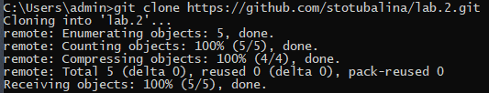

Рис. 1.1 – клонирование репозитория на компьютер

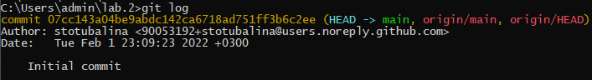

Рис. 1.2 – просмотр истории команд с помощью команды git log

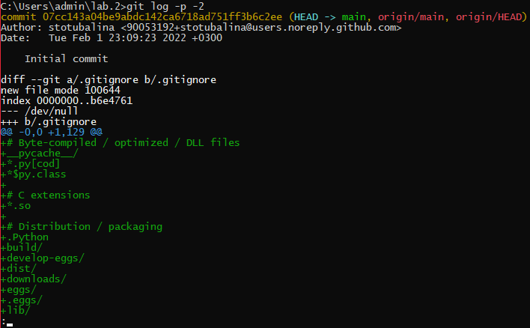

Рис. 1.3 – использование команды git log с аргументом - р и параметром -2

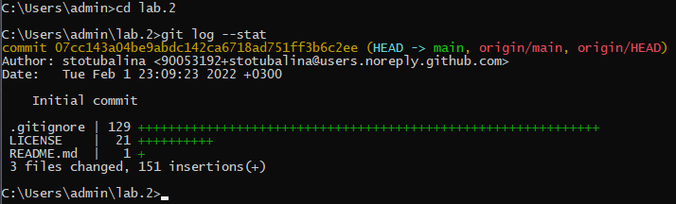

Рис. 1.4 – быстрый просмотр всех изменений



Рис. 1.5 – просмотр изменений в репозитории в формате одной строки



Рис. 1.6 – опция format для указания формата вывода



Рис. 1.7 – просмотр текущей ветки и слияний

2.Ограничение вывода

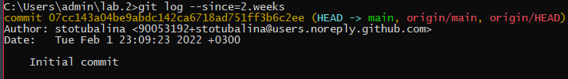

Рис. 2.1 – список коммитов за последние две недели

3. Операции отмены

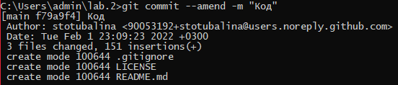

Рис. 3.1 – использование аргумента amend

4. Отмена индексации файла

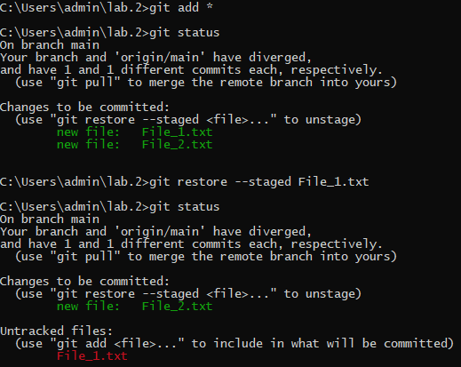

Рис. 4.1 – отмена индексаций файла

5. Отмена изменений в файле

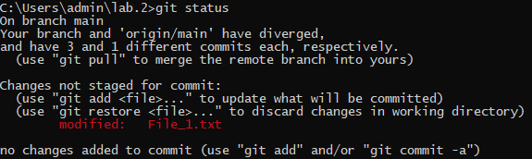 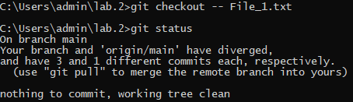

Рис. 5.1 – отмена изменений в файле

6. Просмотр удалённых репозиториев

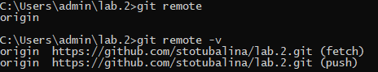

Рис. 6.1 – просмотр удалённых репозиториев

7. Просмотр списка тегов